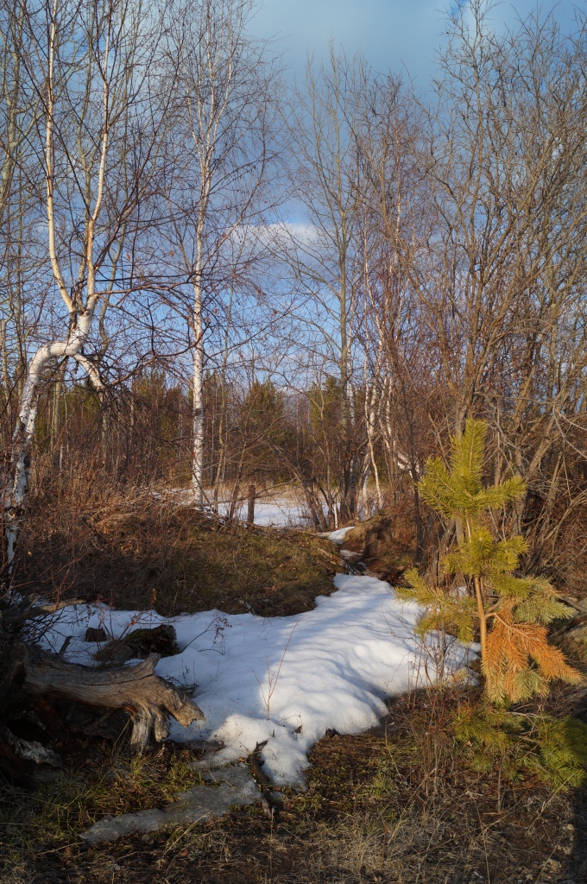

№ 4 от 01 апреля 2015 года.
Официально в номере:
О внесении изменений и дополнений
в Устав Брусничного муниципального образования.

РОССИЙСКАЯ ФЕДЕРАЦИЯ
ИРКУТСКАЯ ОБЛАСТЬ
НИЖНЕИЛИМСКИЙ РАЙОН
ДУМА БРУСНИЧНОГО СЕЛЬСКОГО ПОСЕЛЕНИЯ

Р Е Ш Е Н И Е
От 04 февраля 2015г. № 8
Брусничное сельское поселение
«О внесении изменений и дополнений
в Устав Брусничного муниципального образования»

В соответствии с внесенными изменениями в Федеральный закон от 06.10.2003г. №131-ФЗ «Об общих принципах организации местного самоуправления в Российской Федерации», в целях привидения Устава Брусничного муниципального образования в соответствие с федеральными законами, руководствуясь Уставом Брусничного муниципального образования, Дума Брусничного сельского поселения
РЕШИЛА:
1. Внести в Устав Брусничного муниципального образования следующие изменения и дополнения:

1.1. Часть 3 статьи 1 дополнить предложением следующего содержания:

« Наименование муниципального образования - Брусничное муниципальное образование ».

1.2. В пункте 9 ст.8 слова « выборных лиц » заменить слова « выборных должностных лиц».

1.3. Пункт 4.1.2. статьи 8 изложить в следующей редакции:

« полномочиями в сфере водоснабжения и водоотведения, предусмотренными Федеральным законом « О водоснабжении и водоотведении».

1.4. Часть 1 статьи 12 изложить в следующей редакции:

«Муниципальные выборы на территории Поселения проводятся в целях избрания Главы Поселения, депутатов Думы Поселения на основе равного и прямого избирательного права при тайном голосовании».

1.5. Пункт 1 части 4 статьи 12 изложить в следующей редакции:

« Днём голосования на выборах в органы местного самоуправления является второе воскресенье сентября года, в котором истекают сроки полномочий указанных органов или депутатов указанных органов, за исключением случаев, предусмотренных Федеральным законом от 12.06.2002г. № 67-ФЗ « Об основных гарантиях избирательных прав и права на участие в референдуме граждан Российской Федерации ».

1.6. В абзаце 2 части 4 статьи 22 слово «контрольного» заменить словом « контрольно-счетного».

1.7. Пункт 4 части 2 статьи 24 изложить в следующей редакции:

« в пределах своих полномочий, установленных федеральными законами, законами Иркутской области, настоящим Уставом, нормативными правовыми актами Думы Поселения, издает постановления администрации Поселения по вопросам местного значения и вопросам, связанным с осуществлением отдельных государственных полномочий, переданных органам местного самоуправления федеральными законами и законами Иркутской области, а также распоряжения администрации Поселения по вопросам организации работы местной администрации».

1.8. Статью 24 дополнить частью 2.1 следующего содержания:

« Глава местной администрации должен соблюдать ограничения и запреты и исполнять обязанности, которые установлены Федеральным законом от 25 декабря 2008 года № 273- ФЗ « О противодействии коррупции» и другими федеральными законами ».

1.9. В абзаце 4 части 2 статьи 25 слова « второе воскресенье октября » заменить словами « второе воскресенье сентября».

1.10. В абзаце 4 части 1 статьи 30 « второе воскресенье октября » заменить словами « второе воскресенье сентября».

1.11. В части 2.1 статьи 36 слова «члена выборного органа местного самоуправления, выборного должностного лица местного самоуправления, осуществляющих » заменить словами « Думы Поселения, осуществляющего».

1.12. В пункте 12 части 7 статьи 39 слова «формирование и размещение муниципального заказа» заменить словами « осуществление закупок товаров, работ, услуг для обеспечения муниципальных нужд».

1.13. В части 2 статьи 41 после слов « об учреждении соответствующего органа» дополнить словами « в форме муниципального казенного учреждения, после слов « и об утверждении» дополнить словами «, по представлению главы местной администрации,».

1.14. В части 1 статьи 57 слова « и не избрания» заменить словами « и неизбрания ».

1.15. Часть 2 статьи 70 изложить в следующей редакции:

« В случаях возникновения у муниципального образования права собственности на имущество, не соответствующее требованиям 1,3 и 3.1 настоящей статьи, указанное имущество подлежит перепрофилированию ( изменению целевого назначения имущества) либо отчуждению. Порядок и сроки отчуждения такого имущества устанавливаются федеральным законом ».

1.16. В части 3 статьи 74 слова « на очередной финансовый год » исключить.
1.17. Пункт 1 часть 1 статьи 6 изложить в следующей редакции:
«составление и рассмотрение проекта бюджета поселения, утверждение и исполнение бюджета поселения, осуществление контроля за его исполнением, составление и утверждение отчета об исполнении бюджета поселения».
1.18. Часть 1 статьи 7 дополнить пунктом 11 следующего содержания:
« создание условий для организации проведения независимой оценки качества оказания услуг организациями в порядке и на условиях, которые установлены федеральными законами.»
1.19. Часть 1 статьи 7 дополнить пунктом 12 следующего содержания: « предоставление гражданам жилых помещений муниципального жилищного фонда по договорам найма жилых помещений жилищного фонда социального использования в соответствии с жилищным законодательством.»

1.20. В пункт 20 ст. 6 внести изменения и его изложить в следующей редакции:

«утверждение правил благоустройства территории поселения, устанавливающих в том числе требования по содержанию зданий (включая жилые дома), сооружений и земельных участков, на которых они расположены, к внешнему виду фасадов и ограждений соответствующих зданий и сооружений, перечень работ по благоустройству и периодичность их выполнения; установление порядка участия собственников зданий (помещений в них) и сооружений в благоустройстве прилегающих территорий; организация благоустройства территории поселения (включая освещение улиц, озеленение территории, установку указателей с наименованиями улиц и номерами домов, размещение и содержание малых архитектурных форм)» ;

1.21. В пункт 22 ст.6 внести изменения и изложить его в следующей редакции:

« присвоение адресов объектам адресации, изменение, аннулирование адресов, присвоение наименований элементам улично-дорожной сети (за исключением автомобильных дорог федерального значения, автомобильных дорог регионального или межмуниципального значения, местного значения муниципального района), наименований элементам планировочной структуры в границах поселения, изменение, аннулирование таких наименований, размещение информации в государственном адресном реестре »;

1.22. Пункт 32 ст. 6 изложить в следующей редакции:

« оказание поддержки гражданам и их объединениям, участвующим в охране общественного порядка, создание условий для деятельности народных дружин» ;

1.23. Часть 7 абзац 1 статьи 16 изложить в следующей редакции:
«Территориальное общественное самоуправление считается учрежденным с момента регистрации устава территориального общественного самоуправления уполномоченным органом местного самоуправления Поселения»;
1.24. Часть 1 статьи 26 дополнить п.16 следующего содержания:
« преобразования Поселения, осуществляемого в соответствии с Федеральным законом № 131-ФЗ, а также в случае упразднения Поселения»;
1.25. Пункт 13 части 7 статьи 39 изложить в следующей редакции:
« принятие решений о присвоении адресов объектам адресации, изменении, аннулировании адресов, присвоении наименований элементам улично-дорожной сети (за исключением автомобильных дорог федерального значения, автомобильных дорог регионального или межмуниципального значения, местного значения муниципального района), наименований элементам планировочной структуры в границах поселения, изменении, аннулировании таких наименований, размещении информации в государственном адресном реестре»;

1.26. Часть 7 статьи 63 изложить в следующей редакции:

« Нормативные решения Думы Поселения, затрагивающие права, свободы и обязанности человека и гражданина, вступают в силу после их официального опубликования (обнародования)» .

1.27. В статью 71 внести изменения, изложив её в следующей редакции:
« 1. Муниципальное образование имеет собственный бюджет (местный бюджет).
2. Составление и рассмотрение проекта местного бюджета, утверждение и исполнение местного бюджета, осуществление контроля за его исполнением, составление и утверждение отчета об исполнении местного бюджета осуществляются органами местного самоуправления самостоятельно с соблюдением требований, установленных Бюджетным кодексом Российской Федерации.
3. Бюджетные полномочия муниципального образования устанавливаются Бюджетным кодексом Российской Федерации.
4. Проект местного бюджета, решение об утверждении местного бюджета, годовой отчет о его исполнении, ежеквартальные сведения о ходе исполнения местного бюджета и о численности муниципальных служащих органов местного самоуправления, работников муниципальных учреждений с указанием фактических затрат на их денежное содержание подлежат официальному опубликованию.
Органы местного самоуправления поселения обеспечивают жителям поселения возможность ознакомиться с указанными документами и сведениями в случае невозможности их опубликования».

2. Поручить главе поселения обеспечить государственную регистрацию изменений и дополнений в Устав Брусничного муниципального образования в Управлении Министерства Юстиции РФ по Иркутской области.
3. Контроль за исполнением настоящего решения возложить на заместителя председателя Думы Брусничного сельского поселения Беляеву Е.В.
4. Данное решение опубликовать в «Вестнике администрации и Думы Брусничного сельского поселения» после регистрации в Управлении Министерства Юстиции Российской Федерации по Иркутской области.

Глава поселения,
Председатель Думы Брусничного СП С.Н.Анисимова

__________________________________________________________________
Изменения в Устав Брусничного муниципального образования зарегистрированы Управлением Министерства юстиции Российской Федерации по Иркутской области 26 марта 2015г. Государственный регистрационный № Ru 385153022015001
---------------------------------------------------------------------------------------------------------------------
Российская Федерация
Иркутская область
Нижнеилимский муниципальный район
____________________________________________________
Администрация Брусничного сельского поселения
от 16.03.2015 г. № 22
п. Брусничный
«О проведении месячника
защиты прав потребителей»
В целях повышения качества и культуры обслуживания населения Нижнеилимского района в сфере торговли, общественного и бытового обслуживания, содействия правовому просвещению граждан в области защиты прав потребителей, в соответствии с распоряжением Правительства Иркутской области от 10.12.2013 г. № 561- рп «Об утверждении региональной программы Иркутской области «Защита прав потребителей в Иркутской области» на 2014 – 2016 годы, со статьей 42.1 Закона Российской Федерации от 7 февраля 1992 года № 2300-1 «О защите прав потребителей», распоряжения службы потребительского рынка и лицензирования Иркутской области от 03.03.2015 г. № 386 –ср « О проведении месячника защиты прав потребителей», руководствуясь статьей Устава муниципального образования «Брусничное сельское поселение»:
- Провести на территории Брусничного сельского поселения с 16 марта 2015 года по 10 апреля 2015 года месячник защиты прав потребителей ( далее – Месячник).
- Проинформировать через средства массовой информации население о проведении месячника.
- Провести мероприятия, направленные на защиту прав потребителей.
- Организовать горячую линия по телефону: 839566 3-06-02, 89086650346 на период проведения месячника.
- Проинформировать администрацию Нижнеилимского муниципального района, отдел социально-экономического развития о проведенных мероприятиях.
- Опубликовать данное Распоряжение в Вестнике Администрации и Думы Брусничного сельского поселения.
- Контроль за исполнением данного распоряжения оставляю за собой.

И.о. Главы Брусничного сельского поселения О.Ю. Белореченская
---------------------------------------------------------------------------------------------------------------------
Российская Федерация
Иркутская область
Нижнеилимский муниципальный район
Брусничное сельское поселение
ПОСТАНОВЛЕНИЕ
От 25 марта 2015 г. № 6
п. Брусничный
« Об утверждении Решения Комиссии
по чрезвычайным ситуациям и пожарной
безопасности Брусничного сельского поселения »

На основании заседания комиссии по чрезвычайным ситуациям и пожарной безопасности от 24.03.2015 года, в целях обеспечения безопасности и охраны жизни людей на водных объектах, реализации Федерального закона № 131 – ФЗ «О б общих принципах, местного самоуправления в Российской Федерации» администрация Брусничного сельского поселения :

ПОСТАНОВЛЯЕТ:
1. В связи с резким таянием снега и льда специалисту администрации по ГО и ЧС Славатинской О.А в срок до 1 апреля установить запрещающие знаки, предупреждающие об опасности выезда на лёд.
- Разработать памятки для населения по пропуску талых вод.
- Распространить инструкции по правилам безопасности на реке и водоёмах.
2. На территории Брусничного сельского поселения провести декадник « Безопасность в жилье» по профилактическим действиям в области пожарной безопасности .
- В срок с 1 апреля – 10 апреля провести подворовый обход по инструктированию населения правилам пожарной безопасности путём вручения памяток на противопожарную тематику, о необходимости выполнения требований пожарной безопасности.

РЕКОМЕНДОВАТЬ:
2. Руководителям предприятий, организаций, ИП : создать резерв горюче – смазочных материалов, продовольствия, медикаментов и других материальных средств для обеспечения жизнедеятельности Брусничного сельского поселения на период распутицы.
3. Данное постановление опубликовать в газете «Вестник» Администрации и Думы Брусничного сельского поселения.
4. Контроль за исполнением данного постановления оставляю за собой.

И.о главы Брусничного сельского
поселения Нижнеилимского района О.Ю. Белореченская
--------------------------------------------------------------------------------------------------------------------------------------------------------------------------------------------------------------------------------------------------------------

Постановление Правительства Иркутской области от 30 января 2015г. № 22-ПП «Об установлении величины прожиточного минимума по Иркутской области за 4 квартал 2014 года»
В соответствии с Законом Иркутской области от 09 октября 2008 года 33-оз « О порядке установления величины прожиточного минимума в Иркутской области, Правительство Иркутской области постановляет:
1. Установить величину прожиточного минимума за 4 квартал 2014 года:
а) в целом по Иркутской области в расчете на душу населения - 8629 рублей, для трудоспособного населения - 9178 рублей, пенсионеров – 6984 рубля, детей - 8 689 рублей;
б) по районам Крайнего Севера Иркутской области и местностям, приравненным к районам Крайнего Севера, в расчете на душу населения – 10417 рублей, для трудоспособного населения – 11109 рублей, пенсионеров – 8397 рублей, детей – 10578 рублей;
в) по иным местностям Иркутской области в расчете на душу населения – 8080 рублей, для трудоспособного населения – 8581 рубль, пенсионеров - 6548 рублей, детей – 8105 рублей.
2. Настоящее постановление подлежит и официальному опубликованию.
Губернатор
Иркутскойобласти С.В.Ерощенко
Поздравляем всех жителей поселения,
родившихся в апреле.
Желаем вам добра, благополучия,
Удачи, вдохновения и сил,
И чтобы каждый день грядущий
Везение и радость приносил!
Пусть все осуществляются надежды,
не покидают дружба и любовь,
все планы исполняются успешно
и счастье в дом приходит вновь и вновь.
-------------------------------------------------------------------------------------------------------------------------------
Объявление.
Уважаемые жители поселения!
Убедительно просим вас вывозить бытовые отходы мусор на отведенную под свалку территорию ( бывшее подсобное хозяйство). Только совместными усилиями мы сохраним наш поселок в чистоте.

Элементарные правила пожарной безопасности, которые необходимо соблюдать, чтобы избежать огненной беды!!!
- Своевременно очищать территорию, прилегающую к жилому дому, от мусора, горючих отходов, опавших листьев и сухой травы .( Сжигать это категорически
запрещается).
- Своевременно заменять оголённые и ветхие электрические провода.
- Соединение электрических проводов необходимо производить путём пропайки или опрессовки.
- Не допускать устройства временных самодельных электросетей в помещениях.
- Содержать в исправном состоянии выключатели, вилки, розетки электроснабжения и электроприборов.
- Не перегружать электросеть (не подключать к одной розетке большое количество электроприборов).
- Не оставлять включенные электронагревательные приборы без присмотра.
- Не устанавливать электронагревательные приборы вблизи горючих предметов и материалов.
- Не допускать эксплуатации самодельных (кустарных) электронагревательных приборов.
- Не допускать эксплуатацию электронагревательных приборов без несгораемых подставок.
- Не допускать использование горючих абажуров на электролампах.
- Не хранить в доме легковоспламеняющиеся и горючие жидкости (ацетон, керосин и др.) в больших количествах. Имеющиеся небольшие количества этих веществ надо содержать в закрытых сосудах, вдали от нагревательных приборов.
- Не сушить белье над горячей плитой или печью.
- При курении соблюдать осторожность. Помните, курить в постели опасно.

Администрация и Дума Учредители:
Брусничного сельского поселения
Главный редактор - Анисимова С.Н.
Ответственный за выпуск – Белореченская О.Ю.
«Вестник» Администрации и
Думы Брусничного сельского
Поселения выходит 1 раз в месяц
Бесплатно Тираж 20 экз.Ул. Ленина-9

